样表一：2018年度1-12月全员社保缴纳汇总表（下载打印）
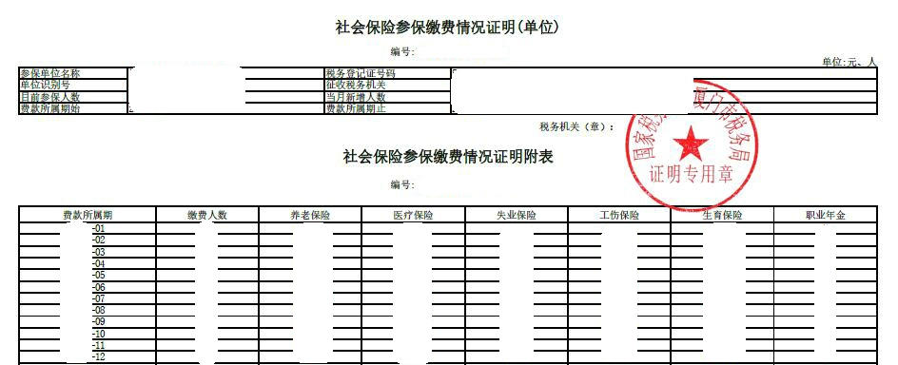
样表二：2018年12月全员社保缴纳明细表（下载打印）
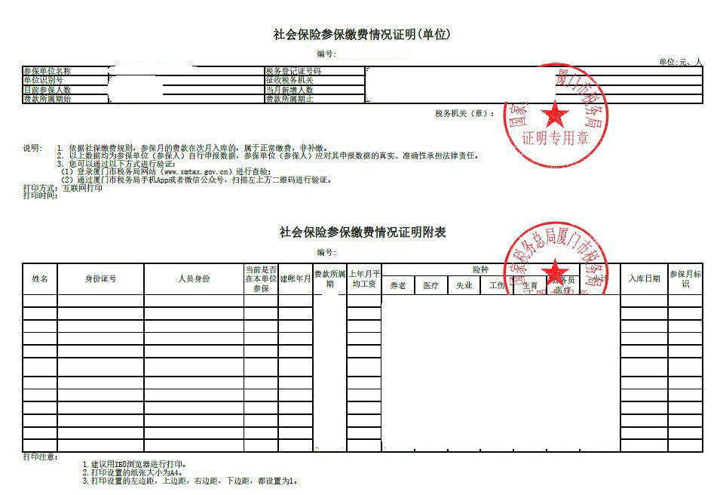
样表三：2018年1-12月个税缴纳情况汇总表（导出打印并加盖单位公章）
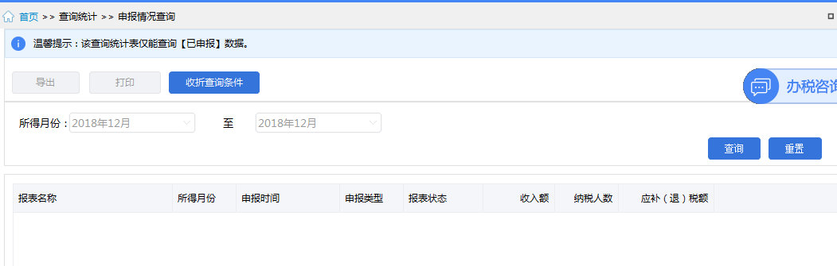
样表四：2018年12月全员个税申报明细表（导出打印并加盖单位公章）
